Miércoles
21
de Abril

Segundo de Secundaria

Tecnología
¡Planeemos nuestra solución!

Aprendizaje esperado: Planea y organiza acciones, medios técnicos e insumos para el desarrollo de procesos técnicos.
Énfasis: Elaborar un plan de trabajo para resolver un problema técnico desde la solución elegida.

¿Qué vamos a aprender?

En esta sesión, conocerás cómo desarrollar un plan de trabajo para resolver un problema, en este caso, la elaboración de un organizador de ropa. Además, profundizarás en los procesos técnicos y cómo es que funcionan.

¿Qué hacemos?

Registra en tu cuaderno de Tecnología los conceptos que se revisarán a lo largo de la sesión, también todas tus dudas, hallazgos e ideas paralelas. Después, tómate el tiempo de revisar lo anotado y reflexiona al respecto, seguramente habrá nuevas conexiones que te llevarán a otras investigaciones. Inicia con el siguiente video.

- Video. Elaboración de cartón reciclado.
https://youtu.be/YxIba49Qez8

En la sesión anterior, se plantearon alternativas de solución y se eligió el cartón reciclado, porque es un material fácil de adquirir, sencillo de manejar, económico, resistente, y está al alcance de la mayoría. En esta sesión, elaborarás un plan de trabajo.

Para ello, comienza con el primer paso, identificar la necesidad, en este caso: organizar la ropa para evitar confusiones.

Derivado de la selección y análisis de alternativas, se eligió elaborar un contenedor de cartón con el cartón reciclado, ya que con base en criterios y necesidades se decidió que éste era el material idóneo; además, también se requiere de pegamento, herramientas como tijeras, regla, colores, lápiz y bolígrafo.

Para elaborar el organizador de ropa, se deben conocer las medidas del espacio que se tiene disponible. Para ello, observa un lugar en tu casa e imagina cómo quedaría un organizador de prendas considerando el espacio que tienes disponible. Ya que cuentes con las medidas, dibújalo.

Asimismo, si en tu recámara ya cuentas con un armario o ropero, piensa dónde podría servirte un organizador; y considera los inconvenientes, pues la humedad afectaría el cartón y en la cocina es peligroso por ser un material inflamable.

Ahora, continua con la planeación de este mueble de cartón. En la planeación se da respuesta a las preguntas:

¿Qué se quiere hacer? Un contenedor de ropa.
¿Qué se va a hacer? Un contenedor de cartón con medidas de 0.50 metros de ancho por 1.50 metros de largo. En tu caso puedes usar estas medidas o las que consideres necesarias, de acuerdo con tu espacio.

Ya tienes la mitad del plan de trabajo; continúa con el cursograma de las actividades a desarrollar y los tiempos que va a tomar cada una.

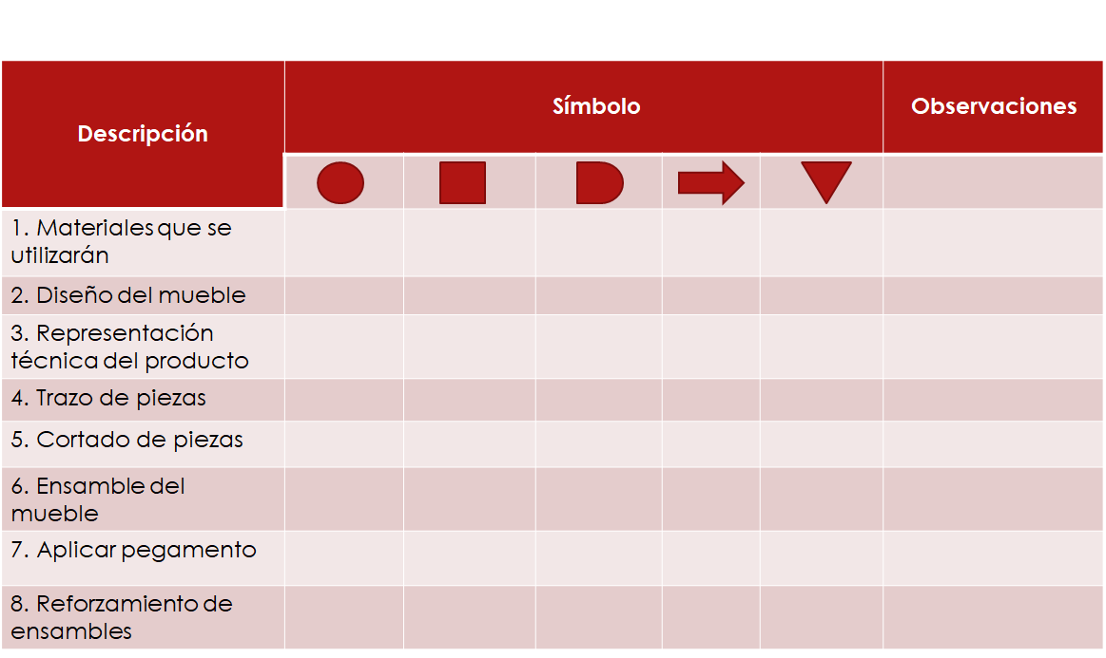

Para una optimización de tiempos y mejores resultados, como ya sabes, la organización es clave. En este caso, tendrás que organizarte para definir los procesos del trabajo, y qué va a hacer cada uno durante el proceso de elaboración.

Por ejemplo, quien vaya a realizar el bosquejo y, posteriormente, una representación técnica del producto para dar una idea más precisa del tamaño real, quizá se tenga que realizar un dibujo en proporción, es decir, un plano a escala.

A continuación, observa el siguiente video para tener una idea más precisa de cómo se puede realizar.

- Dibujos a escala.
https://youtu.be/tVRlaz8j0l8

Algo que debes considerar es que el control del proceso es importante, por lo que es necesario que te asegures de contar con todas las herramientas y los materiales ya preparados y cortados. ¿Te imaginas que le apliques el pegamento a una pieza y no tengan listo el reforzamiento? En ese momento estarías desperdiciando material.

Pero ¿qué tan seguro es utilizar el cartón reciclado?

Las Normas Oficiales Mexicanas, NOM, son emitidas por diversas dependencias del gobierno federal, que se basan en la identificación y evaluación de riesgos. Su objetivo es proteger a la naturaleza y a la población previniendo riesgos. Las NOM están presentes en prácticamente cualquier contexto o situación de la vida cotidiana, pues una o varias de ellas regulan cada producto que se consume y cada servicio que se solicita.

La norma que los rige es la Norma de seguridad y métodos de prueba, su objetivo es que los productos funcionen con materiales, procesos, sistemas y métodos que eviten poner en riesgo la salud.

En otros países el uso de cartón reciclado en la elaboración de muebles ha permitido que en varios hogares cuenten con el mobiliario necesario para cubrir algunas de sus necesidades.

Si investigas, te darás cuenta de la gran diversidad y uso de este material. A través de diferentes sistemas técnicos, el cartón reciclado o corrugado, como también se le llama, puede tener varios usos. Para conocer al respecto, observa el siguiente video.

- Video. Otros usos del cartón.
https://youtu.be/JbbXCMt0YzM

Con estos ejemplos, puedes constatar que la elección del cartón reciclado para elaborar el organizador fue la adecuada.

Para continuar con la planeación, ahora te enfocarás en los medios técnicos e insumos, las disposiciones que los regula son las Normas de información comercial, que se aseguran de que en el etiquetado de los productos se dé a conocer a los consumidores cuáles son las características, naturaleza, cantidades, advertencias y, en general, toda la información necesaria para ayudar a evaluar cuál es la mejor opción.

Por lo tanto, dentro de la planeación se debe considerar el tipo de material que se utilizará y los medios técnicos necesarios para la elaboración del producto técnico, así como saber sobre las advertencias en el uso de las herramientas para poder utilizarlas de manera segura para prevenir riesgos.

En todo proceso es importante considerar todas las normas que se establecen para evitar riesgos, y aunque este organizador será elaborado por ti, debes saber todas estas condiciones para evitar accidentes.

Para comprender lo anterior, observa el siguiente video.

- Video. ¿Sabías que…?
https://youtu.be/OXoLd6UlZ8I

Es muy importante que en la gestión técnica no te saltes ningún paso, sobre todo en el control, ya que de esta manera se prevén riesgos durante el desarrollo de procesos técnicos, es fundamental identificarlos.

Si se conoce bien el uso de las herramientas que se utilizarán, es más probable que los riesgos sean previstos, por ejemplo, con la navaja de cortar. Asimismo, cuando se utilicen herramientas o máquinas, se debe usar el equipo de protección adecuado y tomar las medidas de seguridad necesarias para evitar al máximo los accidentes y las enfermedades, incluso para salvaguardar la vida.

A esto se le puede llamar cultura de seguridad y prevención de riesgos, observa el siguiente video donde se muestran las medidas de seguridad en una constructora.

- Video. Medidas de seguridad.
https://youtu.be/5UVXaOpqpoM

Por ejemplo, en la elaboración del mueble de cartón, al elegir las tijeras se debe tener cuidado con la punta, ya que ésta es filosa, de lo contrario puedes cortarte o picarte con ellas; asimismo, el pegamento al elegirlo, se debe considerar el nivel de solvente que tenga, ya que este puede afectar las vías respiratorias.

Practicar la seguridad y prevención de riesgos permite alcanzar los propósitos con altos niveles de productividad y hace más eficiente la gestión total de los procesos técnicos.

Para favorecer la seguridad e higiene en todo proceso técnico es conveniente crear un programa de higiene y seguridad dirigido a todas y todos los estudiantes de Tecnología, pues cada énfasis tiene sus riesgos propios ya que se utilizan diversas sustancias y medios técnicos.

Cada proceso técnico requiere un equipo específico de seguridad, en este caso, sobre la elaboración del organizador con cartón reciclado, ¿qué medidas de seguridad podrían ser?

Podría ser el acompañamiento y asesoría de un adulto para orientar en el uso de las tijeras o de la navaja, también para la elección del pegamento, ya que hay unos que utilizan solventes muy fuertes; si se eligen éstos, se recomienda utilizar mascarilla o cubrebocas para no inhalar directamente el pegamento.

¿Ya tienes terminado el dibujo o bosquejo del proyecto que elaborarás en casa? Es probable que durante el desarrollo del proceso técnico se presenten algunos imprevistos; estos pueden ocasionar que el proceso técnico se detenga y se vean afectados los tiempos de producción. Por eso es necesario que tomes en cuenta la planeación y organización en la elaboración del contenedor de ropa para evitar imprevistos.

Como puedes darte cuenta, un plan de trabajo para la elaboración es importante, ya que de esta manera se tiene mayor control del proceso y se pueden prever posibles fallas durante el proceso técnico. Asimismo, se deben tomar en cuenta todas las medidas de seguridad para evitar tener riesgo de accidentes que afecten la salud.

Los procesos técnicos conllevan normas desde las más simples hasta las más complejas, que se establecen sobre todo para cuidado y protección de las personas.

En la elección de los insumos y medios técnicos, se deben tomar en cuenta las advertencias, ingredientes y materiales con que están elaborados para su uso correcto, y así evitar riesgos.

El Reto de Hoy:

Elabora tus notas en tu cuaderno de Tecnología y comenta con tu familia lo aprendido en esta sesión. Además, termina tu dibujo o bosquejo del proyecto que realizarás.

¡Buen trabajo!

Gracias por tu esfuerzo.

